Swagger使用说明

1. 开发说明：

Git地址：https://git.coding.net/cqyunji/zlh-iotbus.git

1. 引入Swagger Maven

<dependency>  
 <groupId>io.springfox</groupId>  
 <artifactId>springfox-swagger2</artifactId>  
 <version>2.9.2</version>  
 </dependency>  
  
<dependency>  
 <groupId>io.springfox</groupId>  
 <artifactId>springfox-swagger-ui</artifactId>  
 <version>2.9.2</version>  
 </dependency>

<dependency>  
 <groupId>com.github.xiaoymin</groupId>  
 <artifactId>swagger-bootstrap-ui</artifactId>  
 <version>1.8.5</version>  
</dependency>

1. 配置Config

参照swaggerDemo配置config，启用注解@EnableSwagger2、@EnableSwaggerBootstrapUI

初始化API说明

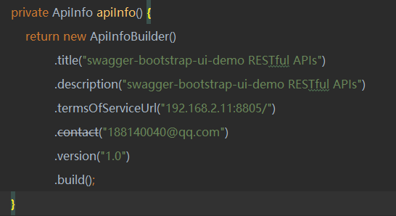

扫描需要生产文档的API

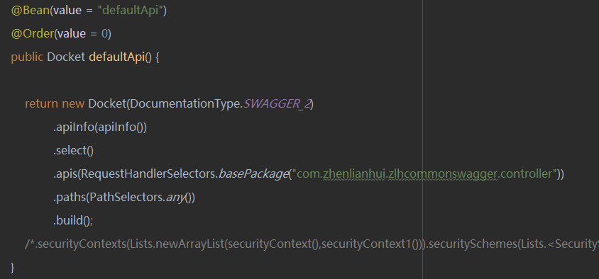

1. 使用方法

注解API

在Controller.java 注解该Controller用途

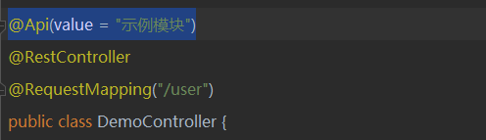

注明使用方法的用途、及参数用途

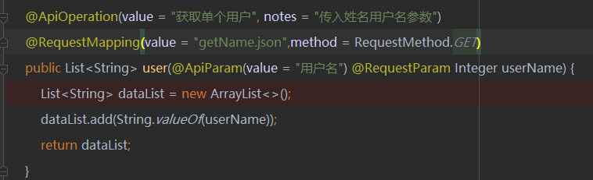

若需要对实体进行注解

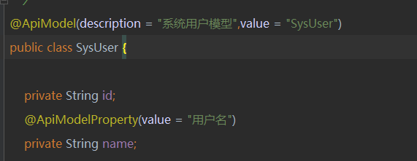

启动后使用UI：

地址：<http://localhost:8080/doc.html>

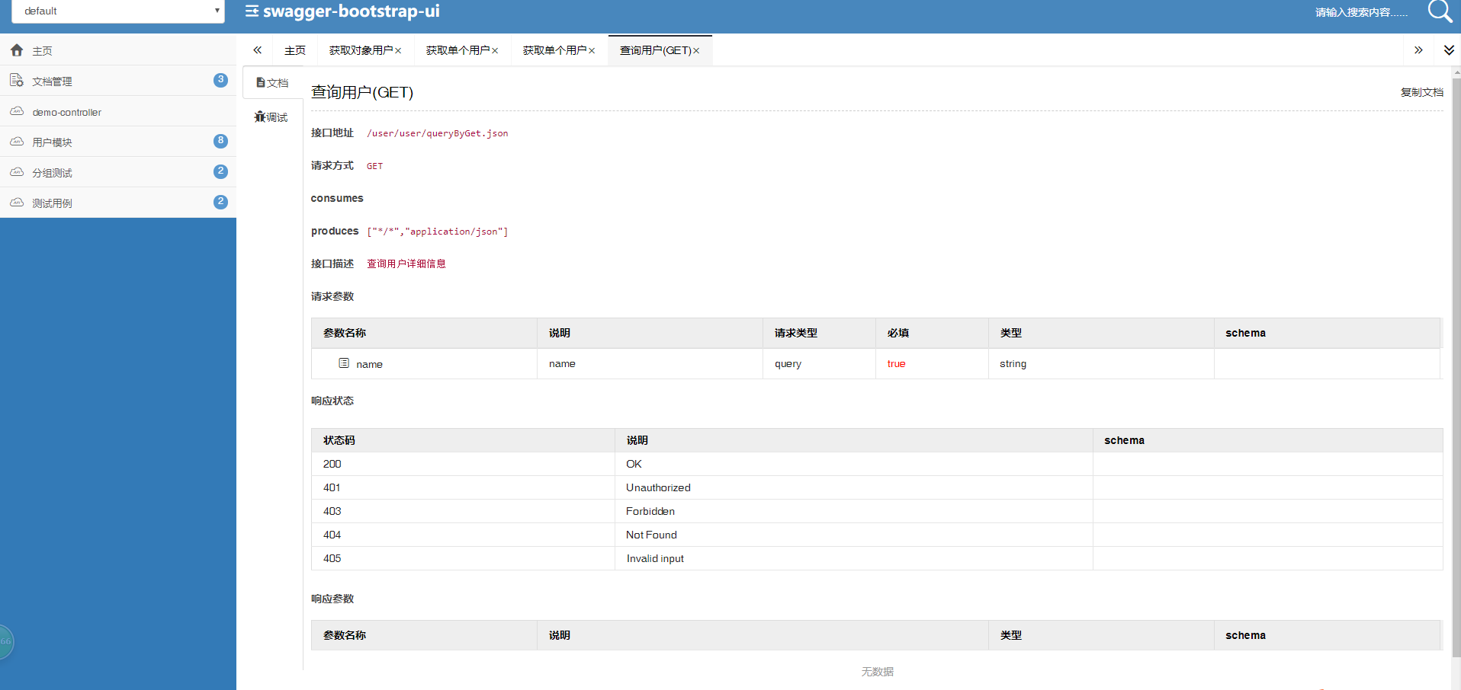

调试方式：

